DI TÍCH LỊCH SỬ ĐÌNH XUÂN ĐỖ HẠ
PHƯỜNG CỰ KHỐI, LONG BIÊN, HÀ NỘI
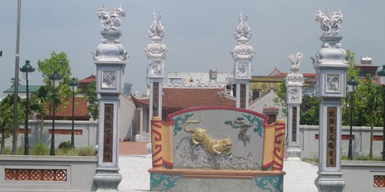

Đình Xuân Đỗ Hạ là một di tích lịch sử văn hóa được xếp hạng cấp Quốc gia năm 1994
Đình Xuân Đỗ Hạ tọa lạc trên một khu đất rộng, cao và thoáng mát. Đình được xây dựng vào thế kỷ XVI hình chữ Đinh theo hướng đông nam. Phía trước có một giếng đình hình vuông, xung quanh được xây bao bởi một lan can hình con tiện; hai bên bậc lên xuống là hai trụ biểu làm theo kiểu đèn lồng, trên mỗi đỉnh trụ là một đôi Lân châu đầu vào nhau. Bên phải giếng là một cây Đa um tùm tỏa bóng xuống giếng nước tạo thành một khung cảnh cổ xưa, êm đềm, tĩnh mịch. Dưới gốc cây Đa là tấm bia đá có niên đại Vĩnh Tộ (1614-1628). Đình Xuân Đỗ là nơi phụng thờ, tưởng niệm những nhân vật tối cổ trong thần điện của người Việt. Trong hai vị thần của làng, nữ Thần Lâu Ly Nương nằm trong hệ thống thần thoại về thời dựng nước đầu tiên của dân tộc ta. Ngoài việc thể hiện bề dày lịch sử của làng của vùng đất cổ, sự tồn tại của nhân vật nữ thần này còn là những hồi quang xa xưa về buổi bình minh của lịch sử nước nhà.
Nhân vật thứ hai được thờ ở Đình là phúc thần khỏa Ba Sơn, một dũng tướng tài danh của cuộc đấu tranh giành lại độc lập dân tộc do Hai Bà Trưng lãnh đạo. Bằng tài năng và lòng dũng cảm, thần đã góp công lao to lớn vào thắng lợi của cuộc khởi nghĩa.
Nhìn lại lịch sử nước nhà, cuộc khởi nghĩa Hai Bà Trưng có ý nghĩa cực kỳ trọng đại, mở đầu cho lịch sử chống ngoại xâm của dân tộc ta. Với ý nghĩa đó, Phúc Thần Khỏa Ba Sơn đã góp phần viết nên một trang sử vẻ vang của dân tộc, đặt nền móng tạo nên truyền thống yêu nước chống giặc ngoại xâm cho các thế hệ sau. Công tích của thần luôn là vốn cổ quý giá trong việc giáo dục, phát huy truyền thống tốt đẹp của dân tộc cho nhân dân Xuân Đỗ Hạ.
Về kiến trúc Đình Xuân Đỗ Hạ có vẻ đẹp độc đáo của kiến trúc cổ Việt Nam. Các nếp nhà được xây dựng theo kết cấu liên hoàn khép kín, nhưng vẫn đảm bảo cân đối, hài hòa. Các đao cong tạo cảm giác bay bổng nhẹ nhàng, đặc biệt nhất là kiểu nhà một gian hai trái, cấu thành mặt bằng hình vuông có tán nội, tán ngoại, phần nào có ảnh hưởng phong cách kiến trúc của các tỉnh phía nam, đặc biệt là kiến trúc Huế. Đó chính là phần kiến trúc mà không phải di tích nào của đồng bằng bắc bộ cũng có được.
Về giá trị chạm khắc nghệ thuật được thể hiện rõ nét qua khối lượng di vật hiện còn lưu lại trong Đình như ba cỗ long ngai bài vị có sơn son thiếp vàng lộng lẫy cùng với kỹ sảo đục chạm điêu luyện, nét chạm chau chuốt, mạch lạc, nổi bật đề tài thể hiện. Ngoài ra trong Đình còn có các di vật quý hiếm mang giá trị thẩm mỹ cao như cỗ Long Đình, Sập thờ, Hương án, Kiệu Bát cống…cùng với những giá trị trên Đình Xuân Đỗ Hạ còn bảo lưu được bộ di vật văn hóa lịch sử có niên đại trải dài trong ba triều đại phong kiến Việt Nam, đó là Lê, Tây Sơn, Nguyễn. trong đó có 17 đạo sắc phong, hiện còn những đạo sắc phong niên hiệu Quang Trung, Cảnh Hưng là những kỷ vật quý giá góp phần khẳng định giá trị lịch sử của di tích này. Năm 2013 đình Xuân Đỗ Hạ được UBND quận Long Biên đầu tư tu bổ, tôn tạo khang trang bề thế và vẫn giữ được nguyên gốc những giá trị truyền thống.
Về Lễ Hội Đình Xuân Đỗ Hạ
Làng ta mở hội tưng bừng
Chiêng khua, trống gióng vang lừng hai bên
Long ngai Thánh ngự ở trên
Tả văn, hữu vũ bốn bên rồng chầu
Sinh ra nam tử, công hầu
Sinh ra con gái vào chầu thánh quan
Niềm hân hoan hy vọng của của dân làng Xuân Đỗ Hạ thông qua việc chào đón hội làng là như vậy.
Lễ hội truyền thống diễn ra ở Đình Xuân Đỗ Hạ nhằm để tưởng nhớ và biết ơn những vị thánh có công với nước với dân làng, đã được nhân dân thờ làm Thành Hoàng làng, được tổ chức vào 2 ngày; mùng 9 và mùng 10 tháng 2 âm lịch hàng năm.
Trong lễ hội Đình Xuân Đỗ có các lễ:
- Lễ rước nước
- Lễ Mộc Dục
- Lễ Tế Gian Quan
- Rước - Đám rước
- Đại tế
- Lễ Túc trực
Trước ngày diễn ra lễ hội 1 tuần, các chức sắc trong làng họp mặt dân làng vào
(Mùng 1 - 2 tháng 2 âm lịch) để làm công tác chuẩn bị lễ hội. Trong đó quan trọng nhất là khâu tuyển người rước kiệu, nam tuổi từ 18 đến 25, nữ từ 16 đến 22 làm sao chọn được các nam thanh nữ tú xứng với
Trai thanh tân chân quỳ vai kiệu
Gái yểu điệu phù giá nữ quan
Đối với kiệu Long Đình là bốn ca, mỗi ca 4 người, tổng cộng là 16 người. Đối với kiệu Bát cống - Kiệu Bà là hai ca, mỗi ca 8 người , tổng cộng là 16 người trong đội tuyển.
Phần hội của làng trong lễ hội xưa các trò chơi dân gian được diễn ra như; bắt vịt, chọi gà, cờ tướng, cây đu, đập niêu, thả chim. Hiện nay các trò chơi xưa không còn được diễn lại mà chủ yếu duy trì và thực hiện lễ rước như rước nước, rước văn, rước thần. Đám rước đón vị thần Khỏa Ba Sơn từ nơi ngài ngự ( Nghè Ngô) về Đình ( Gọi là phụng nghênh hồi Đình) tức là đón thần về đình để xem hội, dự hưởng lễ vật (Hiệu quả một năm trồng, cấy) được dâng từ tấm lòng thành kính của toàn thể dân làng. Đồng thời hình thức rước kiệu Long Đình ở Xuân Đỗ cũng là nhằm diễn lại sự tích chiến đấu đánh quân xâm lược của ngài Khỏa Ba Sơn trong cuộc khởi nghĩa Hai Bà Trưng.
Trong lễ hội đình Xuân Đỗ Hạ hiện nay, lễ rước nước được tố chức khá mới mẻ, linh hoạt và đảm bảo đúng yêu cầu, mục đích. Sáng sớm ngày mùng 9 tháng Hai (Âm lịch) đoàn rước nước bắt đầu xuất phát ở đầu làng. Đi đầu là chiếc xe ô tô Huyndai cỡ nhỏ được trang cờ, khẩu hiệu, theo sau là khoảng vài chục chiếc xe máy, mỗi xe có hai thanh niên với lá cờ thần hoặc lá cờ đỏ sao vàng. Đoàn xe tiến đi trong tiếng trống cái thúc dục liên hồi, Thoạt nhìn có vẻ như không hợp với một cuộc rước sách, một nghi thức cổ truyền. Vì ngày xưa rước nước phải đi bộ, vừa đi vừa múa, trống nhịp kết hợp mới tạo nên sự uy nghi, háo hức. Tuy nhiên đó là vào hoàn cảnh lịch sử lúc đó; đường xá chưa thuận lợi, điều kiện phương tiện cũng không. Còn ở vào hoàn cảnh ngày nay điều kiện vật chất, đời sống tinh thần đã thay đổi, con người tiếp xúc với khoa học tiến bộ, với những phương tiện có thể giúp họ có hiệu quả hơn trong lao động và hoạt động, vừa đảm bảo thời gian và đảm bảo an toàn giao thông trên quãng đường rước nước dài gần 10km. Đa số thanh niên trong làng đều rất hăng hái tham gia rước nước, tự nguyện mang phương tiện của cá nhân và những chi phí khác để ủng hộ, cung tiến cho lễ rước. Người lái xe ô tô cũng rất tự hào khi xe của mình được chọn để chở nước thánh về lễ hội và sẵn sàng cung tiến mọi chi phí.
Về cơ bản lễ hội Đình Xuân Đỗ Hạ vẫn giữ được những nét đep truyền thống đáng quý, đáng được duy trì phát huy. Vào dịp lễ hội, không khí hội như hội xuân của tết nguyên đán vậy. Đây cũng là ngày xum họp, đoàn tụ của người dân Xuân Đỗ Hạ. Con cái, anh em dù công tác xa đến mấy cũng nhớ về hội làng. Trước hết là xum họp gia đình, sau đó gia đình đồ một mâm xôi, một con gà ra Đình làm lễ cầu mong cho mọi điều tốt lành về gia đình, về làng xóm. Lễ xong họ mang về phá cỗ ăn mừng hội làng và buổi xum họp gia đình, đúng như không khí ngày tết vậy.
Như vậy lễ hội Đình Xuân Đỗ Hạ có thể đáp ứng nhu cầu về tâm linh của người dân Xuân đỗ Hạ. Vì lẽ tín ngưỡng của người dân nơi đây đặt niềm tin vào một nhân vật lịch sử - một danh tướng tài giỏi của Hai Bà Trưng. Đó là hành động “uống nước nhớ nguồn”, “ăn quả nhớ kẻ trồng cây”. Trong niềm tin ấy có cái đạo lý làm người mà đời đời các thế hệ Việt Nam vẫn truyền dậy và noi theo.
Di tích lịch sử Đình Xuân Đỗ Hạ và lễ hội truyền thống trong đời sống đương đại, vẫn là một nơi sinh hoạt văn hóa quan trọng của nhaann dân Xuân Đỗ Hạ, là nơi thực hiện tín ngưỡng tâm linh của nhân dân địa phương, thờ thành hoàng làng và cầu mong những điều tốt đẹp, cũng là nơi để những người con của quê hương tụ họp về, mỗi khi làng mở hội, để có dịp gặp lại bà con họ hàng, quê hương làng xóm gửi gắm cho nhau những tình cảm tốt đẹp và những ước vọng về cuộc sống ấm no hạnh phúc.
Một số hình ảnh về lễ hội truyền thống
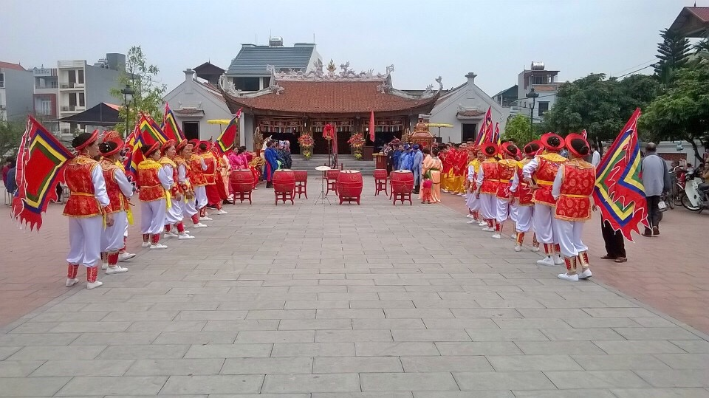

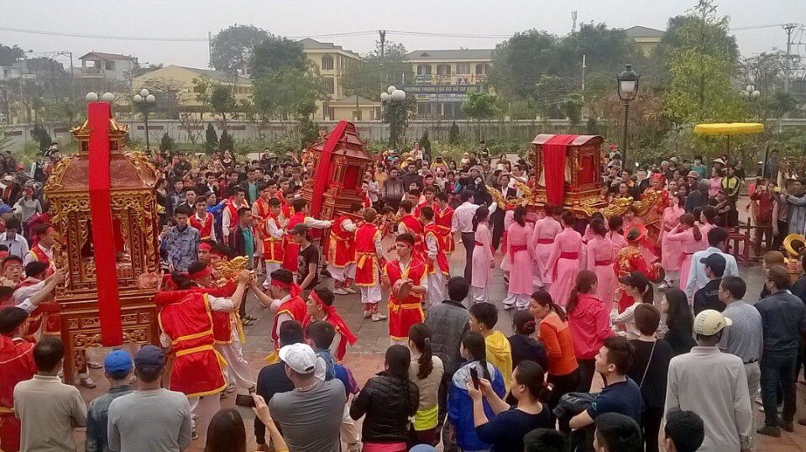
Ngô Quang Uyên

